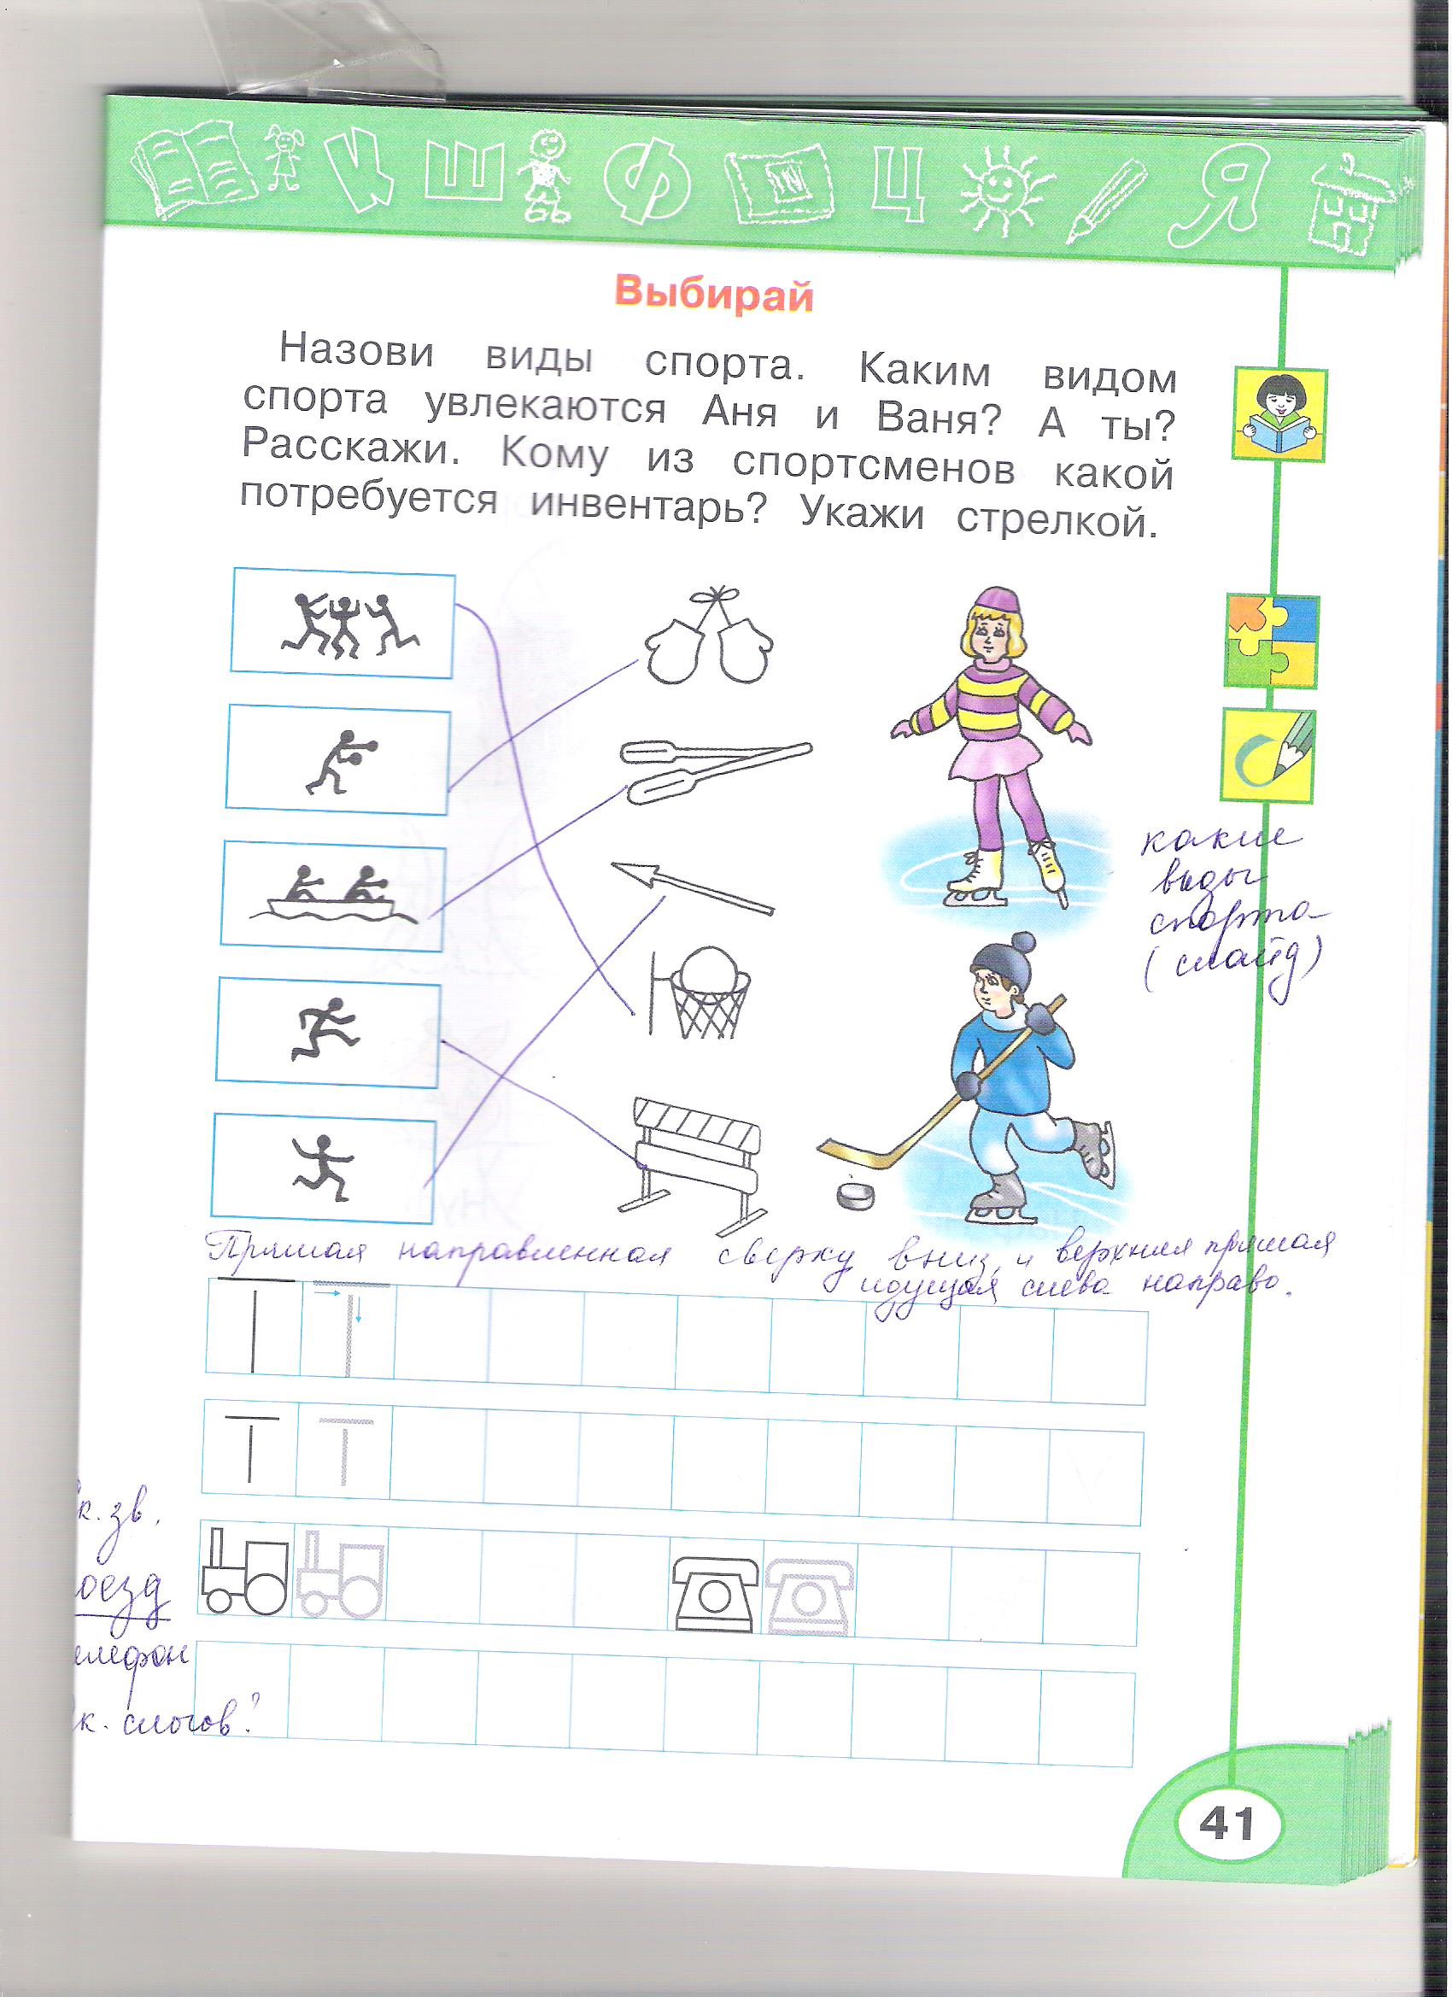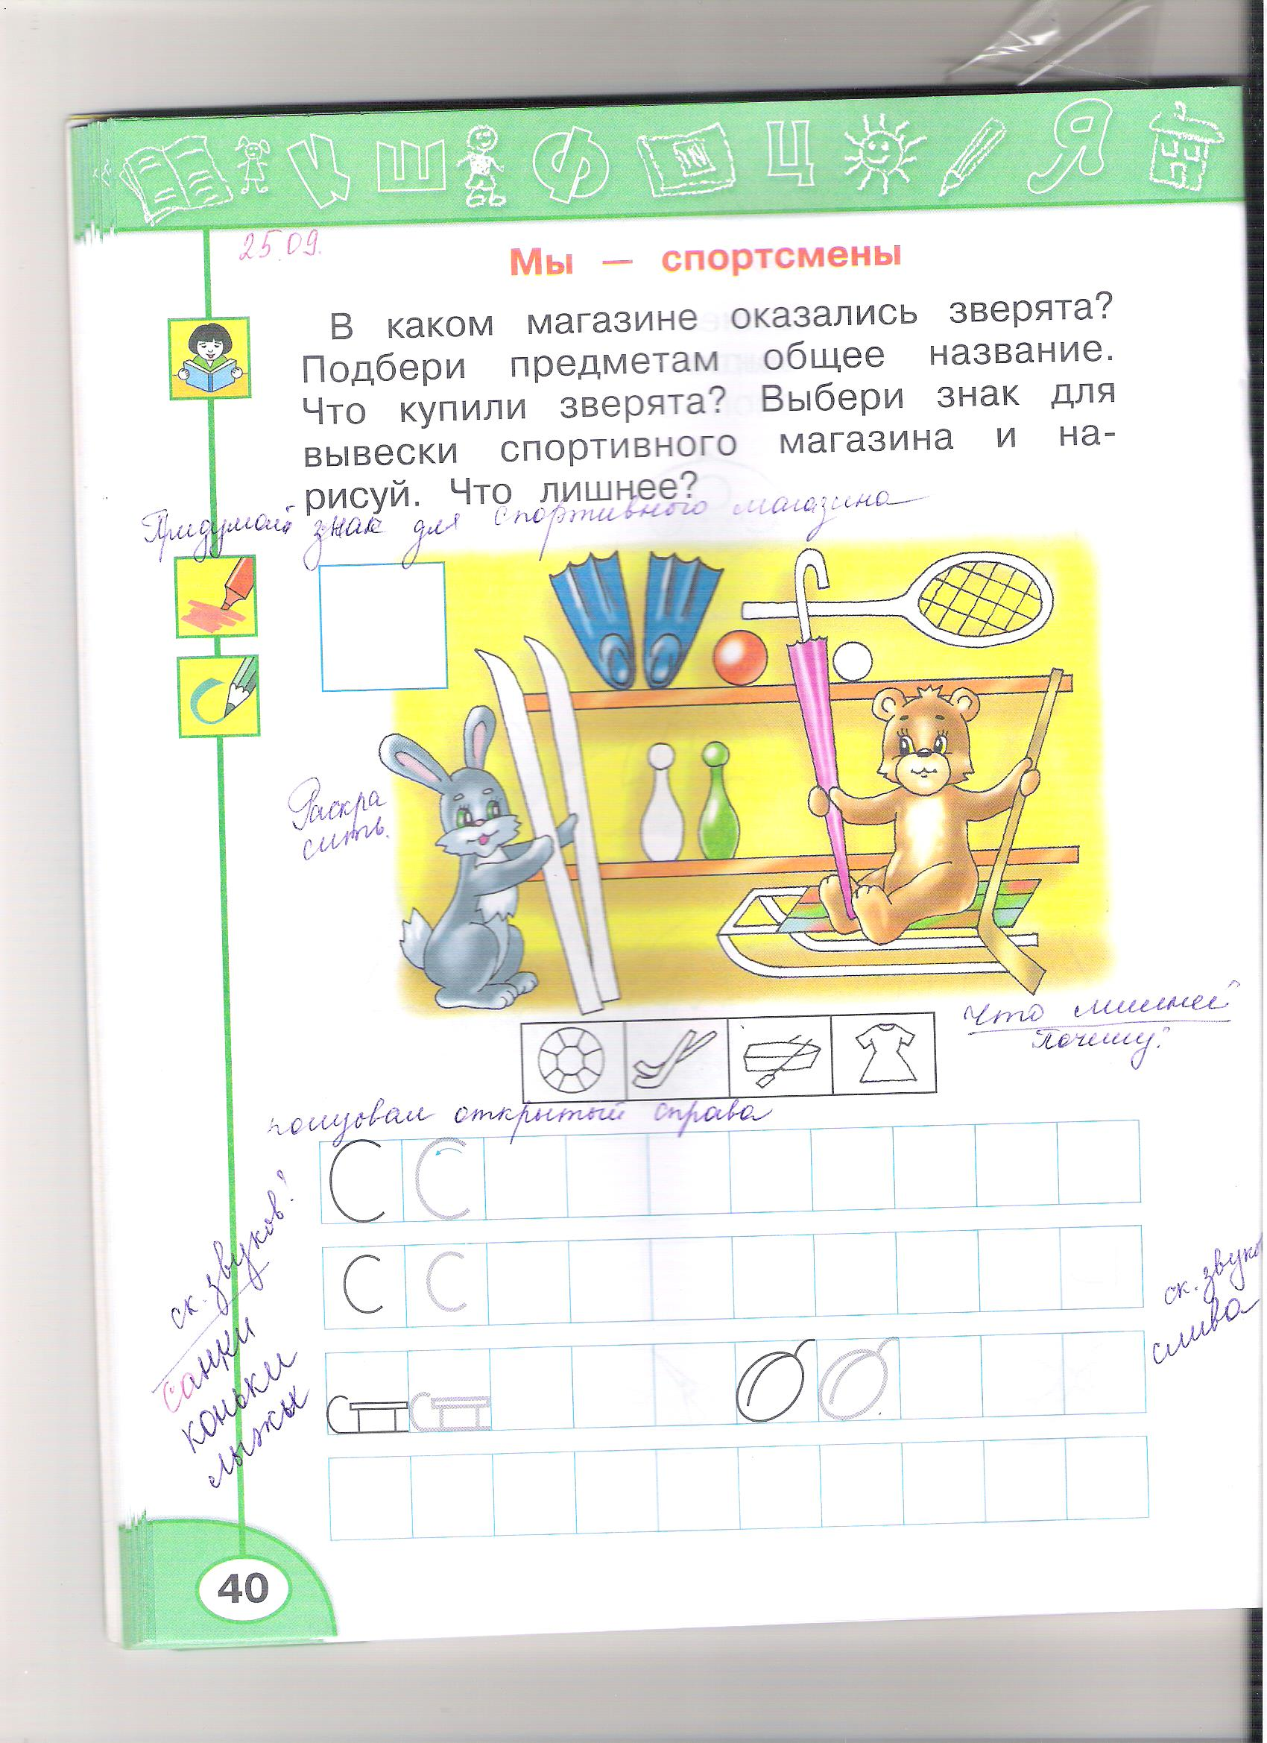

***Конспект открытого урока по письму***

***в 1 классе***

***( по программе Перспектива, авторы Л.Ф.Климанова, А.В.Абрамов,***

***Л.Н.Борейко)***

***Тема : «Мы - спортсмены».***

***ГБОУ СОШ №429***

***Г.Санкт-Петербург***

***Учитель Щетко Т.С.***

***25.09.2012***

1. Организационный момент.
2. Ход урока:

- Здравствуйте, ребята. Послушайте загадки и отгадайте их:

***Он всю зиму в шубе спал***

***Лапу бурую сосал,***

***А проснувшись, стал реветь***

***Этот зверь – лесной ….(медведь)***

***Много бед таят леса***

***Волк, медведь там и лиса!***

***Наш зверёк живёт в тревоге,***

***От беды уносит ноги.***

***Ну-ка, быстро отгадай-ка,***

***Как зверёк зовётся? (Зайка)***

***Глазищи, усищи, хвостище,***

- А почему я начала урок с загадок про этих животных : мишку, зайку, котёнка?

(Потому, что это герои нашей прописи. Они помогают нам учиться красиво писать)

**СЛАЙД 1**

1. Продолжим отгадывать загадки и может быть, кто- нибудь , догадается о теме нашего урока.

Послушайте пословицу, кто услышит в ней ошибку?

***Любишь кататься, люби и баночки возить*** (саночки)

**СЛАЙД 2**

Посмотрите на слайд, какие разные бывают санки….

Следующая загадка:

***Кто на льду меня догонит?***

***Мы бежим вперегонки***

***И несут меня не кони,***

***А блестящие …..(коньки)***

**СЛАЙД 3**

-Посмотрите не слайд и скажите, почему коньки разные….для каких видов спорта они нужны…

-какой вид спорта изображён на слайде ..(фигурное катание…)

**СЛАЙД 4**

- А для какого вида спорта следующие предметы? (хоккей)

**СЛАЙД 5**

-Ну вот вам ещё одна загадка:

***С ы мы мчим вас что есть мочи,***

***С у мы ноги вам промочим…(лыжи)***

***СЛАЙД 6,7***

-Итак .мы сегодня говорим о спорте….

- Тема нашего урока «Мы – спортсмены».

-Откройте ваши прописи на с.40…Посмотрите на иллюстрацию…расскажите, что видите,

Назовите эти предметы…

В каком магазине оказались зверята? (Магазин спортивных товаров)

Давайте подберём предметам общее название….(спортивный инвентарь***)СЛАЙД8***

Посмотрите на иллюстрацию, скажите, а какой предмет лишний на полках этого магазина?

(зонтик)

-Посмотрите на следующий слайд 9, что на нём лишнее, какой предмет? Почему ?

Раскрасьте предметы цветными карандашами….

Выберите знак для спортивного магазина, из ряда рисунков под иллюстрацией.

Какой знак не подойдёт…ПЛАТЬЕ, нарисуйте свой знак…

4.Приступаем к написанию элементов печатной буквы С

- Как она выглядит (это полуовал открытый справа) Смотрим, пишем…

Третья строка САНКИ. Сколько звуков в этом слове? (5)

***Плод всё лето***

***Зелёного цвета,***

***А ранней осенью.***

***Красный с просинью***….СЛИВА

СЛИВА сколько звуков …(5)

Для каких видов спорта предназначены предметы со слайда 8?

Поиграем: кто назовёт больше видов спорта?

Смотрим на соседнюю страницу 41..

- Назовите виды спорта , которыми увлекаются Аня и Ваня….

-А какими видами спорта увлекаетесь вы?

(…..ответы детей…)

- Какие виды спорта указаны схематически? (баскетбол, бокс, бег с препятствиями, гребля)

Соедините стрелками виды спорта и инвентарь, который при этом используют.

Далее приступаем к написанию элементов печатной буквы Т.

(Прямая направленная сверху вниз и верхняя прямая, идущая слева направо) Пишем первую строку (большая буква). Вторую строку,(маленькая буква)…

Третья строка.

-Послушайте загадку:

***Братцы в гости снарядились,***

***Друг за другом уцепились.***

***И помчались в путь далёк,***

***Лишь оставили дымок***……ПОЕЗД

- ПОЕЗД….сколько звуков в этом слове (4 звука) ….обвели поезд один раз нарисовали ещё три раза самостоятельно….

***Сперва зазвонит он***

***Обычным звонком,***

***Потом говорит***

***Чьим нибудь голоском*** …ТЕЛЕФОН

- ТЕЛЕФОН …сколько звуков….6 звуков….обвели телефон одинраз и ещё три раза нарисовали самостоятельно…

-ИТОГ:

- Вот и подошёл к концу наш урок, чему мы сегодня научились, что нового узнали?

-